СХІДНОУКРАЇНСЬКИЙ НАЦІОНАЛЬНИЙ УНІВЕРСИТЕТ

ІМЕНІ ВОЛОДИМИРА ДАЛЯ

# Факультет інформаційних технологій та електроніки

# Кафедра комп’ютерно-інтегрованих систем управління

## ПОЯСНЮВАЛЬНА ЗАПИСКА

до бакалаврської дипломної роботи

освітній ступінь: бакалавр

спеціальність: 151 – Автоматизація та комп’ютерно-інтегровані технології

(шифр і назва спеціальності)

спеціалізація __________________________________________________

(назва спеціалізації)

на тему «Створення та аналіз комп`ютерізованної системи моніторингу та регулювання конденсату чистої пари у фармацевтичному технологічному процесі»

Виконав: студент групи _АТП-21д_  Д.І. Кравченко

( підпис )

Керівник Т.Г.Сотнікова

( підпис )

Завідувачка кафедри  М.Г. Лорія

( підпис )

Рецензент _ П.Й. Єлісєєв

( підпис )

Київ – 2025 р.

**СХІДНОУКРАЇНСЬКИЙ НАЦІОНАЛЬНИЙ УНІВЕРСИТЕТ**

**імені ВОЛОДИМИРА ДАЛЯ**

# Факультет: Інформаційних технологій та електроніки

# Кафедра: Комп’ютерно-інтегрованих систем управління

**Освітньо-кваліфікаційний рівень:** бакалавр

**Напрям підготовки:** 151– Автоматизація та комп'ютерно-інтегровані технології

# ЗАТВЕРДЖУЮ

Завідувачка каф. КІСУ

М.Г.Лорія

«______» _____________2025 року

**ЗАВДАННЯ**

**НА БАКАЛАВРСЬКУ РОБОТУ**

**ЗДОБУВАЧУ ВИЩОЇ ОСВІТИ**

**кравченку Денису івановичу**

1. **Тема бакалаврської роботи:** «Створення та аналіз комп`ютерізованної системи моніторингу та регулювання конденсату чистої пари у фармацевтичному технологічному процесі»

2. **Керівник роботи**: доц. Сотнікова Т.Г.

Затверджені наказом вищого навчального закладу № 86/17.02-С від 17.05.2025 р.

3. **Термін подання студентом роботи** 14 червня 2025 р.

4. **Вихідні дані до роботи**:

4.1.Технологічний регламент виробництва.

4.2.Інструкція оператора по експлуатації АСК ТП.

4.4.Публікації по автоматизованому керуванню технологічними процесами у фармацевтичному виробництві.

4.5.Публікації по моделюванню складних систем контролю та керуванню технологічними процесами у фармацевтичному виробництві.

5. **Зміст розрахунково-пояснювальної записки** (перелік питань, які потрібно розробити):

5.1. Вступ.

5.2. Аналіз сучасного стану автоматизації технологій комп’ютеризованої системи моніторингу та регулювання конденсату чистої пари у фармацевтичному технологічному процесі.

5.3. Аналіз автоматизованих систем моніторингу та регулювання конденсату чистої пари у фармацевтичному технологічному процесі.

5.4. Розробка та аналіз математичних моделей процесу моніторингу та регулювання конденсату чистої пари у фармацевтичному технологічному процесі.

5.5. Розробка та аналіз математичних моделей контуру моніторингу та регулювання конденсату чистої пари у фармацевтичному технологічному процесі.

5.6. Теоретичні дослідження математичних моделей системи моніторингу та регулювання конденсату чистої пари у фармацевтичному технологічному процесі.

5.7. Розробка функціональної схеми АСК ТП системи моніторингу та регулювання конденсату чистої пари у фармацевтичному технологічному процесі.

5.8. Аналіз результатів теоретичних досліджень.

5.9. Висновки.

6. **Перелік графічного матеріалу** (з точним зазначенням обов’язкових креслень)

6.1. Технологічна схема системи моніторингу та регулювання конденсату чистої пари у фармацевтичному технологічному процесі.

6.2. Розгорнута функціональна схема автоматизації системи моніторингу та регулювання конденсату чистої пари у фармацевтичному технологічному процесі.

6.3. Математичні моделі системи моніторингу та регулювання конденсату чистої пари у фармацевтичному технологічному процесі.

6.4. Статичні та динамічні характеристики системи моніторингу та регулювання конденсату чистої пари у фармацевтичному технологічному процесі.

6.5. Результати оптимального керування системою моніторингу та регулювання конденсату чистої пари у фармацевтичному технологічному процесі.

7. **Дата видачі завдання:** 28 квітня 2025 р.

**КАЛЕНДАРНИЙ ПЛАН**

|  |  |  |  |
| --- | --- | --- | --- |
| №  з/п | Назва етапів дипломного роботи | Термін виконання етапів роботи | Примітка |
| 1 | Аналіз сучасного стану автоматизації технологічних процесів. | 05.05.2025 |  |
| 2. | Аналіз автоматизованих систем моніторингу та регулювання конденсату чистої пари у фармацевтичному технологічному процесі і розробка завдань для виконання бакалаврської дипломної роботи. | 12.05.2025 |  |
| 3. | Розробка математичних моделей моніторингу та регулювання конденсату чистої пари у фармацевтичному технологічному процесі. | 19.05.2025 |  |
| 4. | Розробка функціональної схеми АСК ТП системи моніторингу та регулювання конденсату чистої пари у фармацевтичному технологічному процесі. | 26.05.2025 |  |
| 5. | Теоретичні дослідження математичних моделей системи моніторингу та регулювання конденсату чистої пари у фармацевтичному технологічному процесі. | 2.06.2025 |  |
| 6. | Аналіз результатів теоретичних досліджень. | 5.06.2025 |  |
| 7. | Оформлення пояснювальної записки дипломної роботи та презентації. | 9.06.2025 |  |

Здобувач вищої освіти  Д.І. Кравченко

Керівник магістерської НДР __________ Т.Г. Сотнікова

**РЕФЕРАТ**

Пояснювальна записка 85 стор., 21 рисунків, 5 літературних джерел.

АВТОМАТИЗАЦІЯ ТЕХНОЛОГІЧНИХ ПРОЦЕСІВ ТА ВИРОБНИЦТВ, КОМП’ЮТЕРНО – ІНТЕГРОВАНІ СИСТЕМИ УПРАВЛІННЯ ТЕХНОЛОГІЧНИМИ ПРОЦЕСАМИ, КОМП’ЮТЕРНА СИСТЕМА УПРАВЛІННЯ, ФАРМАЦЕВТИЧНЕ ВИРОБНИЦТВО, АНАЛІЗ ТЕХНОЛОГІЧНОГО ОБ’ЄКТА КЕРУВАННЯ, ЗБІРНИК КОНДЕНСАТУ СТЕРИЛЬНОЇ ПАРИ, СТРУКТУРНО-ЛОГІЧНА СХЕМА, МНЕМОСХЕМА, МАТЕМАТИЧНА МОДЕЛЬ, РІВЕНЬ, ЧАСТОТНІ ХАРАКТЕРИСТИКИ, ПЕРЕХІДНИЙ ПРОЦЕС.

Об’єкт дослідження: збірник конденсату стерильної пари у виробництві аміачної селітри.

Мета дипломної: розробити комп’ютерну систему автоматизації збірником конденсату стерильної пари та виконати синтез одноконтурної системи регулювання рівня у збірнику конденсату стерильної пари у фармацевтичному виробництві.

Метод дослідження: теоретичний, з використанням персонального комп’ютера, пакета Maple та Trace Mode.

У ході виконання роботи отримані наступні результати: проаналізовано технологічний процес збірника конденсату стерильної парив процесі у фармацевтичного виробництві, визначені вхідні та вихідні параметри, побудована структурно-логічна схема, розроблена математична модель об'єкта керування - збірника конденсату стерильної пари в процесі виробництва, було визначено передавальну функцію, час запізнення, побудовані криві перехідного процесу та графіки частотних характеристик технологічного апарату, розроблена одноконтурна система керування рівнем з налаштуванням регулятора за допомогою методу Нікольса-Циглера, побудовані перехідний процес та частотні характеристики системи.

**ЗМІСТ**

ПЕРЕЛІК УМОВНИХ СКОРОЧЕНЬ 7

ВСТУП 8

**РОЗДІЛ 1. Аналіз сучасного стану автоматизації технологій комп’ютеризованої системи моніторингу та регулювання конденсату чистої пари у фармацевтичному технологічному процесі.**

10

1.1. Перспективи автоматизації технологічних процесів фармацевтичних виробництв 10

1.2. Загальна характеристика фармацевтичного виробництва 16

1.3. Аналіз технологічного процесу стадії стерілізації………….............27

**РОЗДІЛ 2. Аналіз автоматизованих систем моніторингу та регулювання конденсату чистої пари у фармацевтичному технологічному процесі**……………..32

**РОЗДІЛ 3. Розробка та аналіз математичних моделей процесу моніторингу та регулювання конденсату чистої пари у фармацевтичному технологічному процесі………………………………………………………………………..**36

**РОЗДІЛ 4. Розробка та аналіз математичних моделей контуру моніторингу та регулювання конденсату чистої пари у фармацевтичному технологічному процесі**……………………………………………………………………………... **42**

**РОЗДІЛ 5. Теоретичні дослідження математичних моделей системи моніторингу та регулювання конденсату чистої пари у фармацевтичному технологічному процесі…………………………………………….48**

5.1. Розробка структурної схеми одноконтурної САР рівня конденсату стерильної пари 48

5.2. Розрахунок перехідних процесів і частотних характеристик об'єкта 50

5.3. Розрахунок оптимальних налагоджень регулятора методом Нікольса-Циглера 55

5.4. Розрахунок математичної моделі САР, передавальні функції і частотні характеристики 59

**РОЗДІЛ 6. Розробка функціональної схеми АСК ТП системи моніторингу та регулювання конденсату чистої пари у фармацевтичному технологічному процесі………………………………………………………………… 64**

6.1. Розробка функціональної схеми автоматизації збірника конденсату стерильної пари 64

6.2. Автоматизація збірника конденсату сокової пари 65

ВИСНОВОК 73

ВИКОРИСТАНА ЛІТЕРАТУРА 75

# ПЕРЕЛІК УМОВНИХ СКОРОЧЕНЬ

КІСУ ТП - комп’ютерно - інтегровані системи управління технологічними процесами;

АЧХ - амплітудно - частотна характеристика;

ДЧХ - дійсна частотна характеристика;

УЧХ – уявна частотна характеристика;

ФЧХ - фазочастотна характеристика;

АСР - автоматична система регулювання;

ПФ - передавальна функція;

ПІ - пропорційно - інтегральний;

ОР - об’єкт регулювання;

ВП - вимірювальний перетворювач;

ФСА - функціональна схема автоматизації;

РО - регулюючий орган;

БЦК - безпосередньо-цифрове керування.

# ВСТУП

**Автоматизація відіграє ключову роль у сучасному фармацевтичному виробництві**, оскільки дозволяє підвищити ефективність технологічних процесів, забезпечити стабільну якість продукції, знизити витрати ресурсів та підвищити рівень безпеки. Особливого значення набуває розробка комп’ютеризованих систем, що дозволяють здійснювати точний моніторинг і регулювання параметрів у критичних етапах виробництва.

Одним із важливих завдань у цьому контексті є контроль та керування процесом утворення і збору конденсату чистої пари, яка широко використовується у стерильних середовищах фармацевтичної промисловості. Ефективне регулювання цього процесу сприяє збереженню енергії, зменшенню втрат, а також забезпеченню відповідності продукції нормативним стандартам.

**Метою цієї магістерської роботи є створення та аналіз комп’ютеризованої системи моніторингу та регулювання конденсату чистої пари у фармацевтичному технологічному процесі.** Передбачається впровадження інтегрованої системи, яка буде поєднувати сучасне апаратне забезпечення, програмні засоби та алгоритми автоматичного управління.

У рамках роботи розглядаються наступні технічні та функціональні етапи:

Вибір відповідного обладнання (датчики рівня, витрати, тиску тощо);

Розробка алгоритмів контролю та регулювання;

Інтеграція сенсорів, контролерів і виконавчих пристроїв у єдину систему;

Створення зручного графічного інтерфейсу оператора;

Проведення моделювання, тестування та оптимізації роботи системи.

Особливий акцент у дослідженні буде зроблено на розробці одноконтурної системи автоматичного регулювання рівня конденсату. Буде здійснено математичне моделювання процесу, підбір і налаштування параметрів регулятора, а також аналіз стійкості й точності системи в різних умовах експлуатації.

**Очікуваним результатом дослідження є створення ефективної комп’ютеризованої системи, яка забезпечить безперервний моніторинг та стабільне регулювання процесу конденсації чистої пари**, що, у свою чергу, позитивно вплине на загальну енергоефективність, безпечність та якість технологічного процесу.

Таким чином, впровадження такої системи має велике значення для фармацевтичної галузі, оскільки дозволяє автоматизувати критичні етапи виробництва, підвищити надійність роботи обладнання та забезпечити відповідність сучасним стандартам якості та GMP-вимогам. [1].

**РОЗДІЛ 1. Аналіз сучасного стану автоматизації технологій комп’ютеризованої системи моніторингу та регулювання конденсату чистої пари у фармацевтичному технологічному процесі.**

* 1. **Перспективи автоматизації технологічних процесів фармацевтичних виробництв**

Фармацевтична промисловість належить до категорії високотехнологічних і наукомістких галузей, у яких функціональна надійність, точність технологічного процесу та дотримання стандартів якості мають першочергове значення. У контексті глобалізації, підвищення нормативних вимог (зокрема, стандартів GMP) та загострення конкуренції на ринку лікарських засобів, автоматизація виробничих процесів стає ключовим інструментом стратегічного розвитку підприємств галузі.

### Роль автоматизації у підвищенні ефективності фармацевтичного виробництва

Сучасна автоматизація охоплює широкий спектр функцій: від елементарного збору даних до складного адаптивного регулювання параметрів технологічного процесу в реальному часі. Інтеграція автоматизованих систем управління (АСУ ТП) дозволяє мінімізувати вплив людського фактора, забезпечити точну і повторювану реалізацію виробничих процедур, а також забезпечити динамічний контроль критичних параметрів якості.

Ключовими завданнями автоматизації у фармацевтичному виробництві є:

забезпечення стійкості технологічних режимів;

підвищення рівня простежуваності процесів;

оптимізація витрат енергоресурсів та сировини;

відповідність жорстким санітарно-гігієнічним та екологічним нормативам.

### Системні переваги впровадження автоматизованих рішень

**1. Забезпечення високої якості продукції**Автоматизовані контури управління дозволяють досягти високої точності дозування компонентів, температурного контролю, тиску, вологості тощо. Це значно підвищує рівень відповідності готової продукції встановленим стандартам.

**2. Раціоналізація витрат та ресурсна ефективність.**Інтелектуальні системи керування сприяють зменшенню кількості техногенних втрат, зниженню витрат на обслуговування обладнання та підвищенню коефіцієнта корисної дії виробничих установок.

**3. Підвищення рівня технологічної безпеки.**Автоматизовані захисні контури та системи аварійного реагування істотно знижують ймовірність виникнення критичних ситуацій і мінімізують небезпеку для персоналу.

**4. Зростання продуктивності та оперативності.**Автоматизація дозволяє скоротити тривалість технологічних циклів, забезпечити безперервність виробничих процесів та швидке переналагодження ліній при зміні формату випуску продукції.

### Ключові напрями автоматизації фармацевтичного виробництва

**1. Автоматизація виробничих ліній.**Застосування роботизованих комплексів для дозування, пакування, маркування та логістичного супроводу продукції забезпечує підвищення точності та виключає вплив людського фактора в критичних точках технологічного ланцюга.

**2. Інтегровані системи контролю якості.**Використання автоматизованих вимірювальних приладів на основі спектрофотометрії, хроматографії, візуального машинного зору дає змогу забезпечити безперервний контроль параметрів на кожному етапі виробництва.

**3. Інтелектуальні модулі планування та прогнозування.**

Моделі, побудовані із застосуванням методів машинного навчання, забезпечують адаптивне керування виробничим навантаженням, планування потреб у сировині та оптимізацію логістичних маршрутів.

**4. Кіберфізичні системи та цифрові двійники.**Створення віртуальних моделей реальних процесів дозволяє проводити оптимізаційне моделювання, прогнозувати поведінку систем у різних режимах та виконувати тестування без втручання у фізичні об'єкти.

**5. Автоматизація логістичних та складських процесів.**Впровадження систем управління складом (WMS) та автоматизованих транспортних засобів (AGV) дозволяє підвищити точність обліку, пришвидшити обіг продукції та мінімізувати втрати.

### Визначальні виклики на шляху цифрової трансформації

**1. Капіталоємність впровадження.**Автоматизація потребує значних початкових інвестицій, що можуть стати стримувальним фактором, особливо для середніх і малих підприємств.

**2. Регуляторна складність.**Суворі нормативні вимоги до виробництва лікарських засобів, валідація програмного забезпечення та необхідність відповідності стандартам GAMP, FDA, EU-GMP ускладнюють інтеграцію нових рішень.

**3. Проблеми сумісності систем.**Інтеграція нових автоматизованих модулів з уже існуючими установками вимагає глибокого аналізу архітектури систем управління та ретельного інженерного проєктування.

**4. Людський фактор.**Цифровізація вимагає нових компетенцій персоналу, що вимагає впровадження програм навчання, перекваліфікації та підвищення технічної грамотності.

### Технологічні перспективи та майбутні тренди

У найближчому майбутньому слід очікувати розширення можливостей автоматизації за рахунок:

впровадження **Інтернету речей (IoT)** для реального часу моніторингу та взаємодії між приладами;

розширення ролі **штучного інтелекту** для підтримки прийняття рішень і самонавчальних систем;

використання **доповненої реальності (AR)** для тренування операторів, дистанційної діагностики та обслуговування обладнання;

реалізації **розподілених кіберфізичних систем** із високим ступенем автономності, гнучкості та масштабованості.

### Висновки

Автоматизація виробничих процесів у фармацевтичній промисловості є не лише технологічним викликом, а й стратегічною необхідністю. Її впровадження забезпечує фундамент для формування гнучких, адаптивних і енергоефективних виробничих систем нового покоління. Водночас успішна реалізація таких проектів можлива лише за умови комплексного підходу, який охоплює технічну, нормативну, організаційну й освітню складову.

Фармацевтична промисловість належить до категорії високотехнологічних і наукомістких галузей, у яких функціональна надійність, точність технологічного процесу та дотримання стандартів якості мають першочергове значення. У контексті глобалізації, підвищення нормативних вимог (зокрема, стандартів GMP) та загострення конкуренції на ринку лікарських засобів, автоматизація виробничих процесів стає ключовим інструментом стратегічного розвитку підприємств галузі.

### Роль автоматизації у підвищенні ефективності фармацевтичного виробництва

Сучасна автоматизація охоплює широкий спектр функцій: від елементарного збору даних до складного адаптивного регулювання параметрів технологічного процесу в реальному часі. Інтеграція автоматизованих систем управління (АСУ ТП) дозволяє мінімізувати вплив людського фактора, забезпечити точну і повторювану реалізацію виробничих процедур, а також забезпечити динамічний контроль критичних параметрів якості.

Ключовими завданнями автоматизації у фармацевтичному виробництві є:

забезпечення стійкості технологічних режимів;

підвищення рівня простежуваності процесів;

оптимізація витрат енергоресурсів та сировини;

відповідність жорстким санітарно-гігієнічним та екологічним нормативам.

### Системні переваги впровадження автоматизованих рішень

**1. Забезпечення високої якості продукції.**Автоматизовані контури управління дозволяють досягти високої точності дозування компонентів, температурного контролю, тиску, вологості тощо. Це значно підвищує рівень відповідності готової продукції встановленим стандартам.

**2. Раціоналізація витрат та ресурсна ефективність.**Інтелектуальні системи керування сприяють зменшенню кількості техногенних втрат, зниженню витрат на обслуговування обладнання та підвищенню коефіцієнта корисної дії виробничих установок.

**3. Підвищення рівня технологічної безпеки.**Автоматизовані захисні контури та системи аварійного реагування істотно знижують ймовірність виникнення критичних ситуацій і мінімізують небезпеку для персоналу.

**4. Зростання продуктивності та оперативності.**Автоматизація дозволяє скоротити тривалість технологічних циклів, забезпечити безперервність виробничих процесів та швидке переналагодження ліній при зміні формату випуску продукції.

### Ключові напрями автоматизації фармацевтичного виробництва

**1. Автоматизація виробничих ліній.**Застосування роботизованих комплексів для дозування, пакування, маркування та логістичного супроводу продукції забезпечує підвищення точності та виключає вплив людського фактора в критичних точках технологічного ланцюга.

**2. Інтегровані системи контролю якості.**Використання автоматизованих вимірювальних приладів на основі спектрофотометрії, хроматографії, візуального машинного зору дає змогу забезпечити безперервний контроль параметрів на кожному етапі виробництва.

**3. Інтелектуальні модулі планування та прогнозування.**Моделі, побудовані із застосуванням методів машинного навчання, забезпечують адаптивне керування виробничим навантаженням, планування потреб у сировині та оптимізацію логістичних маршрутів.

**4. Кіберфізичні системи та цифрові двійники.**Створення віртуальних моделей реальних процесів дозволяє проводити оптимізаційне моделювання, прогнозувати поведінку систем у різних режимах та виконувати тестування без втручання у фізичні об'єкти.

**5. Автоматизація логістичних та складських процесів.** Впровадження систем управління складом (WMS) та автоматизованих транспортних засобів (AGV) дозволяє підвищити точність обліку, пришвидшити обіг продукції та мінімізувати втрати.

### Визначальні виклики на шляху цифрової трансформації

**1. Капіталоємність впровадження.**Автоматизація потребує значних початкових інвестицій, що можуть стати стримувальним фактором, особливо для середніх і малих підприємств.

**2. Регуляторна складність.**Суворі нормативні вимоги до виробництва лікарських засобів, валідація програмного забезпечення та необхідність відповідності стандартам GAMP, FDA, EU-GMP ускладнюють інтеграцію нових рішень.

**3. Проблеми сумісності систем.**Інтеграція нових автоматизованих модулів з уже існуючими установками вимагає глибокого аналізу архітектури систем управління та ретельного інженерного проєктування.

**4. Людський фактор.**Цифровізація вимагає нових компетенцій персоналу, що вимагає впровадження програм навчання, перекваліфікації та підвищення технічної грамотності.

### Технологічні перспективи та майбутні тренди

У найближчому майбутньому слід очікувати розширення можливостей автоматизації за рахунок:

впровадження **Інтернету речей (IoT)** для реального часу моніторингу та взаємодії між приладами;

розширення ролі **штучного інтелекту** для підтримки прийняття рішень і самонавчальних систем;

використання **доповненої реальності (AR)** для тренування операторів, дистанційної діагностики та обслуговування обладнання;

реалізації **розподілених кіберфізичних систем** із високим ступенем автономності, гнучкості та масштабованості.

Автоматизація виробничих процесів у фармацевтичній промисловості є не лише технологічним викликом, а й стратегічною необхідністю. Її впровадження забезпечує фундамент для формування гнучких, адаптивних і енергоефективних виробничих систем нового покоління. Водночас успішна реалізація таких проектів можлива лише за умови комплексного підходу, який охоплює технічну, нормативну, організаційну й освітню складову.

Узгоджено з глобальними тенденціями цифрової трансформації промисловості, автоматизація у фармацевтичному секторі виступає базовим елементом концепції **«Фармацевтика 4.0»**, яка є похідною від «Індустрії 4.0». Ця концепція передбачає повну інтеграцію фізичних, цифрових та біологічних систем з метою забезпечення безперервного, гнучкого і прозорого виробництва з використанням інтелектуальних технологій, таких як штучний інтелект, великі дані, хмарні обчислення, CPS і IoT.

Ключові принципи «Фармацевтики 4.0» включають:

**Прозорість виробництва**: забезпечення наскрізного контролю за якістю на кожному етапі технологічного ланцюга;

**Гнучкість процесів**: можливість оперативного переналагодження виробництва під зміну попиту чи номенклатури;

**Самонавчальні системи**: впровадження алгоритмів машинного навчання, здатних адаптуватися до змін у реальному часі;

**Прогнозна аналітика**: передбачення відхилень і збоїв на основі аналізу великих обсягів даних (Big Data).

### Інтеграція автоматизації в цикл розробки нових лікарських засобів

Автоматизація справляє вплив не лише на виробничий сегмент, але й на стадії **дослідження та розробки лікарських засобів (R&D)**. Зокрема, автоматизовані платформи високопродуктивного скринінгу (HTS), роботизовані реакторні системи та аналітичні комплекси дозволяють суттєво прискорити етапи розробки лікарських форм, добору діючих речовин та оптимізації рецептур.

Також автоматизація активно застосовується у:

**проведенні клінічних досліджень**, зокрема для автоматизованого збору, обробки та візуалізації медичних даних;

**регуляторному супроводі**, включаючи автоматизовану підготовку технічної документації, валідаційних звітів та протоколів відповідності;

**фармаконагляді**, де автоматизовані алгоритми здійснюють моніторинг небажаних реакцій і взаємодій на постмаркетинговому етапі.

### Етичні, правові та соціальні аспекти

Разом з тим, активна автоматизація фармацевтичної промисловості викликає нові **етичні та правові виклики**, зокрема:

необхідність забезпечення кібербезпеки виробничих та інформаційних систем;

збереження конфіденційності персональних даних пацієнтів у системах eHealth;

забезпечення зайнятості персоналу через трансформацію професійних ролей (від операторів до аналітиків процесів).

У зв’язку з цим, стратегія автоматизації має враховувати **людиноцентричний підхід**, спрямований на підтримку персоналу через системи перекваліфікації, цифрову грамотність та міждисциплінарну взаємодію.

Автоматизація у фармацевтичній промисловості перетворюється з інструменту підвищення ефективності у **фундамент технологічної трансформації галузі**. Вона змінює не лише технічний ландшафт виробництва, а й структуру управління, характер взаємодії з пацієнтом, методологію розробки ліків та організацію логістичних ланцюгів.

Надалі ключовими напрямами досліджень і впроваджень мають стати:

інтеграція AI/ML у контроль якості;

розвиток цифрових хмарних платформ для інтеграції виробництва та дистрибуції;

стандартизація кіберфізичних фармацевтичних систем;

розвиток нормативної бази для автоматизованого виробництва.

У результаті, фармацевтичне підприємство, що інтегрує автоматизацію як елемент стратегічного розвитку, не лише забезпечує сталу якість та ефективність, але й формує стійку конкурентну перевагу на глобальному ринку, відповідаючи запитам сучасного суспільства на доступні, безпечні й інноваційні лікарські засоби.

### Значення моніторингу та регулювання конденсату чистої пари в технологічному процесі

Чиста пара у фармацевтичному виробництві використовується для:

стерилізації обладнання, тари та інструментів;

забезпечення санітарних умов у виробничих середовищах;

обробки технологічних поверхонь у зонах підвищеної чистоти.

В результаті використання пари формується **конденсат**, що потребує оперативного збирання та видалення. **Неконтрольоване накопичення конденсату** може призвести до:

деградації стерильності середовища;

корозії обладнання;

теплових втрат та зниження енергоефективності;

порушення стабільності виробничого процесу.

Отже, системи **комп’ютеризованого моніторингу і регулювання рівня конденсату** мають ключове значення для безпеки, стабільності та ефективності технологічного циклу.

### Архітектура комп’ютеризованої системи моніторингу та регулювання

У сучасних реалізаціях такі системи мають **модульну багаторівневу архітектуру**, яка охоплює:

1. **Рівень первинних вимірювань**:

Датчики рівня (ультразвукові, ємнісні, радарні);

Датчики температури та тиску;

Проточні витратоміри.

1. **Рівень локального керування**:

Програмовані логічні контролери (PLC);

Модулі збору даних (I/O-модулі);

Комунікаційні протоколи (Modbus, ProfiNet, OPC UA).

1. **Рівень візуалізації та супервізорного керування**:

SCADA/HMI системи (WinCC, Ignition, FactoryTalk);

Відображення реального часу;

Аварійні сповіщення, журнали подій та системи трендів.

1. **Рівень аналітики і оптимізації**:

Алгоритми ПІ/ПІД-регулювання;

Застосування fuzzy logic або адаптивних регуляторів;

Машинне навчання для прогнозного обслуговування.

### Алгоритмічна реалізація керування рівнем конденсату

У контексті розробки **одноконтурної системи регулювання рівня**, важливим є:

вибір структури регулятора (П, ПІ або ПІД);

параметризація (на основі моделі об’єкта або експериментальної ідентифікації);

валідація стабільності та точності на основі методів Ляпунова або частотного аналізу;

впровадження **автоматичного налаштування регулятора** (auto-tuning) залежно від навантажень.

Моделювання та оптимізація системи здійснюються у середовищах **MATLAB/Simulink**, **Tia Portal**, **LabVIEW**, а також у спеціалізованих CAD/CAE платформах для автоматизації процесів (AVEVA, Siemens PCS 7, Honeywell Experion).

### Валідація та відповідність GMP

Розробка комп’ютеризованих систем у фармацевтичній сфері потребує дотримання принципів **GAMP 5** (Good Automated Manufacturing Practice), зокрема:

контрольоване середовище розробки;

документовані вимоги користувача (URS);

проведення IQ/OQ/PQ (Installation, Operational, Performance Qualification);

забезпечення відстежуваності змін (audit trail);

резервне копіювання та кібербезпека.

### Науково-практичне значення дослідження

Розробка та дослідження комп’ютеризованої системи моніторингу і регулювання конденсату чистої пари має багатовимірне значення:

**Практичне**: дозволяє покращити енергоефективність, знизити втрати пари, уникнути порушень стерильності.

**Наукове**: поглиблює знання про керованість нелінійних динамічних систем з теплогідравлічними властивостями.

**Економічне**: знижує операційні витрати, втрати ресурсів, простої обладнання.

**Екологічне**: зменшує викиди теплоти в атмосферу та забезпечує сталий розвиток виробництва.

Автоматизація технологічних процесів у фармацевтичній промисловості виступає ключовим чинником підвищення ефективності, якості та безпеки виробництва. В умовах жорстких регуляторних вимог, високих стандартів чистоти та необхідності точного контролю параметрів середовища, автоматизовані системи дозволяють суттєво зменшити людський фактор, підвищити стабільність процесів і забезпечити відповідність стандартам GMP.

Особливої уваги заслуговує автоматизоване управління допоміжними, але критично важливими системами, такими як регулювання конденсату чистої пари. Такі системи сприяють збереженню стерильності середовища, зменшенню енерговитрат, попередженню збоїв у роботі устаткування та забезпеченню безперервності технологічного циклу.

Комп’ютерно-інтегровані системи, побудовані за модульною архітектурою з використанням сучасних засобів автоматизації, програмованих логічних контролерів, SCADA-систем і аналітичних алгоритмів, створюють основу для побудови інтелектуального виробництва. Застосування цифрових технологій, таких як цифрові двійники, штучний інтелект, IoT і кіберфізичні системи, відкриває нові горизонти для адаптивного управління та самонавчальних виробничих середовищ.

Отже, автоматизація не лише оптимізує окремі етапи фармацевтичного виробництва, а й формує нову парадигму — цифрово орієнтованого, високоточного та безпечного фармацевтичного виробництва, що відповідає вимогам ХХІ століття.

* 1. **Загальна характеристика фармацевтичного виробництва**

Фармацевтичне виробництво — це високотехнологічна галузь промисловості, яка займається розробкою, виготовленням, контролем якості та розповсюдженням лікарських засобів. Даний сектор є одним із найбільш регламентованих у світі через безпосередній вплив на здоров’я і життя людини. Виробництво препаратів повинно відповідати суворим вимогам стандартів належної виробничої практики (GMP — Good Manufacturing Practice), які гарантують якість, безпеку та ефективність лікарських засобів.

Фармацевтичне виробництво охоплює кілька ключових етапів:

* Підготовка сировини: включає приймання, перевірку якості та підготовку активних фармацевтичних інгредієнтів (API) і допоміжних речовин.
* Синтез та змішування: хімічний або біотехнологічний синтез діючої речовини, її очищення, змішування з іншими компонентами у визначених пропорціях.
* Формування дозованої форми: виробництво твердих (таблетки, капсули), рідких (сиропи, розчини), м’яких (мазі, гелі) або ін’єкційних форм.
* Фасування та пакування: автоматизоване дозування продукції, запаювання в упаковки, маркування та забезпечення захисту від підробок.
* Контроль якості: багаторівнева перевірка фізико-хімічних, мікробіологічних та фармакологічних параметрів на всіх етапах виробництва.
* Зберігання і логістика: дотримання умов зберігання, транспортування та простежуваності кожної партії препарату.

Особливістю фармацевтичного виробництва є необхідність суворого дотримання санітарно-гігієнічних умов. Приміщення мають відповідати класифікації чистих зон (clean rooms), персонал проходить спеціальну підготовку, а процеси супроводжуються постійним моніторингом температури, вологості, тиску та рівня мікробіологічного забруднення.

Іншою характерною рисою є високий ступінь автоматизації процесів, що дозволяє зменшити ризики помилок, покращити відтворюваність операцій, підвищити ефективність та знизити виробничі витрати. Сучасне фармацевтичне виробництво активно впроваджує інформаційні технології, SCADA-системи, роботизовані комплекси, що забезпечують контроль в реальному часі, інтеграцію з системами якості, а також простежуваність усіх критичних параметрів.

Таким чином, фармацевтичне виробництво — це складна, багаторівнева система, яка поєднує знання з хімії, біотехнологій, інженерії, інформатики та менеджменту якості. Успішне функціонування цієї системи можливе лише за умови гармонійної взаємодії усіх компонентів та суворого дотримання нормативно-технічних вимог.

Сучасне фармацевтичне виробництво поступово переходить від традиційних методів управління процесами до інтегрованих комп’ютеризованих систем контролю та моніторингу. Це зумовлено необхідністю підвищення ефективності, гнучкості та надійності технологічних операцій, а також відповідності суворим регуляторним нормам (таким як 21 CFR Part 11, GAMP 5, ICH Q8–Q10).

Одним із важливих напрямів цифровізації виробництва є впровадження SCADA-систем (Supervisory Control and Data Acquisition), PLC-контролерів (Programmable Logic Controller), MES-рішень (Manufacturing Execution System) та ERP-систем (Enterprise Resource Planning). Завдяки цьому забезпечується комплексний підхід до керування виробництвом — від автоматичного збирання та обробки технологічних даних до планування ресурсів і оптимізації виробничих потужностей.

Окрему увагу у фармацевтичній промисловості приділяють процесам обробки стерильних середовищ, де контроль параметрів, таких як температура, тиск, вологість і рівень конденсату пари, є критично важливим для забезпечення стабільної якості продукції. Саме в таких процесах виникає потреба у впровадженні комп’ютеризованих систем моніторингу та регулювання, які дозволяють забезпечити точне, безперервне та документоване управління відповідними параметрами.

Важливою складовою стає також валідація програмного забезпечення та документування всіх виробничих операцій згідно з вимогами FDA та Європейського агентства з лікарських засобів (EMA). Це дозволяє забезпечити не лише надійність автоматизованих рішень, а й юридичну обґрунтованість усіх даних, які стосуються якості продукції.

Таким чином, загальна характеристика фармацевтичного виробництва в сучасних умовах вже неможлива без врахування ролі комп’ютеризованих систем, які стають основою для розвитку «розумного» виробництва (Smart Pharma), заснованого на принципах Індустрії 4.0. Це відкриває нові можливості не лише для зростання продуктивності та зниження витрат, а й для забезпечення максимальної прозорості, відтворюваності та відповідності глобальним стандартам якості.

У світлі концепції Індустрії 4.0, яка передбачає повну цифрову трансформацію виробничих процесів, фармацевтична промисловість стає однією з галузей, де ці підходи мають не просто перевагу, а є критично необхідними. Це зумовлено як високою вартістю продукції, так і підвищеними вимогами до її якості, безпеки та простежуваності.

У межах цифрового фармацевтичного виробництва формується так званий "цифровий контур якості" (Digital Quality Loop), що включає:

* постійний збір технологічних і аналітичних даних (дані сенсорів, лог-файли з ПЛК, протоколи HMI),
* реальний аналіз показників у режимі онлайн (через аналітичні модулі SCADA/MES),
* швидке прийняття рішень про корекцію процесу (регулювання подачі сировини, температури, тиску, рівня рідини),
* автоматичне документування усіх подій і змін у системі.

Це забезпечує гарантовану відтворюваність партій продукції, що є критично важливо для лікарських засобів, особливо біологічного походження або зі складним технологічним ланцюгом виробництва.

Крім того, сучасне фармацевтичне виробництво нерозривно пов’язане з поняттям "Data Integrity" — цілісності даних, що включає вимоги до:

* достовірності (дані мають бути точними і відповідати реальності),
* доступності (дані мають бути доступними протягом усього життєвого циклу продукту),
* захищеності (від несанкціонованих змін),
* простежуваності (усі зміни мають бути зареєстровані та відтворені).

Зважаючи на це, під час розробки комп’ютеризованих систем для фармацевтичного виробництва, таких як системи моніторингу та регулювання рівня конденсату чистої пари, необхідно не лише створити функціональне і надійне рішення, а й передбачити:

* валідацію програмного забезпечення відповідно до GAMP 5,
* підтримку протоколів передачі даних згідно з стандартами OPC UA, Modbus тощо,
* інтерфейси для інтеграції з вищими системами рівня MES/ERP,
* створення електронної історії партії (eBR — electronic Batch Record).

Отже, загальна характеристика фармацевтичного виробництва в умовах сьогодення неминуче охоплює інтеграцію автоматизованих і комп’ютеризованих систем, здатних працювати у відповідності до міжнародних стандартів GMP та вимог цифрової простежуваності. Такий підхід не тільки забезпечує стабільну якість продукції, а й дозволяє фармацевтичним підприємствам адаптуватися до нових глобальних викликів, таких як персоналізована медицина, віддалене управління виробництвом та інтелектуальна аналітика в реальному часі.

Крім зазначених аспектів, слід підкреслити, що сучасне фармацевтичне виробництво потребує гнучких та масштабованих рішень, які дозволяють швидко адаптуватися до змін ринку, нормативної бази або технологічних процесів. Важливо, щоб автоматизовані системи не були жорстко прив’язані до конкретної апаратури або протоколу, а підтримували модульну архітектуру, що забезпечує можливість модернізації, повторного використання рішень та швидкого розгортання на нових ділянках виробництва.

Окрему роль у цьому процесі відіграють технології віртуалізації, хмарних обчислень та великих даних (Big Data), які дозволяють не лише зберігати і аналізувати великі обсяги виробничих даних, а й будувати прогностичні моделі для запобігання відхиленням у процесах або виникненню позаштатних ситуацій. Такі технології дають змогу впроваджувати:

* предиктивне обслуговування обладнання (Predictive Maintenance),
* розширене управління якістю (Advanced Process Quality Management),
* персоналізовані виробничі лінії, що швидко адаптуються до виробництва малих партій або нових рецептур.

Також не менш важливою є тенденція до інтеграції екологічно орієнтованих рішень (Green Manufacturing). Сюди входить не лише зменшення споживання енергії й утворення відходів, а й управління утилізацією допоміжних речовин, зокрема, регенерація чи збір і повторне використання стерильної пари, що безпосередньо пов’язано з темою даної роботи. Розробка комп’ютеризованих систем для моніторингу та регулювання таких ресурсів дозволяє не тільки оптимізувати енергоспоживання, а й значно покращити екологічні показники виробництва.

Усе це свідчить про те, що фармацевтичне виробництво сьогодні — це синтез високих технологій, глибокої інтеграції ІТ-рішень, аналітики та інженерії, де роль комп’ютеризованих систем стає не допоміжною, а центральною в забезпеченні конкурентоспроможності, стабільності та відповідності світовим стандартам.

Таким чином, комплексне розуміння загальних характеристик фармацевтичного виробництва є необхідною передумовою для створення ефективних автоматизованих систем, таких як система моніторингу та регулювання конденсату чистої пари, що аналізується у цій дипломній роботі.

У контексті розвитку комп’ютеризованих систем у фармацевтичному виробництві важливо враховувати не лише технічні аспекти впровадження, але й нормативно-правове середовище, яке регламентує фармацевтичну галузь. Зокрема, автоматизовані системи повинні відповідати вимогам таких міжнародних стандартів, як:

* GMP (Good Manufacturing Practice) — належна виробнича практика,
* FDA 21 CFR Part 11 — регламент щодо електронних записів та електронних підписів,
* GAMP 5 — підхід до розробки та підтвердження відповідності комп’ютеризованих систем.

Ці стандарти передбачають обов’язкову валідацію автоматизованих рішень, що включає тестування функціональності, надійності, точності та захищеності системи. Особливо важливим є забезпечення відстежуваності даних (traceability), аудит-трейлу, контролю доступу та захисту від несанкціонованого втручання.

Крім того, впровадження автоматизованих рішень повинно враховувати інтерфейс користувача, який забезпечує інтуїтивно зрозумілий доступ до ключових параметрів, простоту у використанні та можливість швидкого навчання персоналу. Ефективний HMI (Human-Machine Interface) дозволяє оператору оперативно реагувати на зміну технологічних параметрів, контролювати рівень конденсату, запускати процедури очищення або сигналізувати про критичні ситуації.

Ще один важливий аспект — кібербезпека виробничих ІТ-систем. В умовах цифровізації та віддаленого доступу до систем управління зростає ризик зовнішніх втручань. Тому сучасні комп’ютеризовані системи повинні включати засоби:

* автентифікації користувачів,
* шифрування даних,
* резервного копіювання,
* багаторівневого контролю доступу.

Отже, розробка комп’ютеризованої системи моніторингу та регулювання конденсату чистої пари — це не лише інженерне завдання, а багатофакторний процес, що включає глибокий аналіз виробничих умов, дотримання нормативних вимог, врахування людського чинника, кібербезпеки, енергозбереження та екологічної відповідальності. Це вимагає міждисциплінарного підходу, де інженерна думка поєднується з фармацевтичними, хімічними, інформаційними та регуляторними знаннями.

Таким чином, загальна характеристика фармацевтичного виробництва — це основа для розуміння тих викликів і можливостей, які постають при проєктуванні та впровадженні автоматизованих систем, що слугують ключем до створення сучасного, ефективного та безпечного фармацевтичного підприємства.

**Опис технологічного процесу і схеми**

Фармацевтичне виробництво характеризується складною послідовністю технологічних операцій, спрямованих на отримання лікарських засобів високої якості, що відповідають суворим вимогам безпеки та ефективності. Однією з ключових складових сучасного виробничого циклу є інтеграція систем очищення, дистиляції та стерилізації з застосуванням стерильної пари та її конденсату. Автоматизація таких процесів не лише забезпечує стабільність технологічних параметрів, але й сприяє оптимізації ресурсозатрат та підвищенню екологічної безпеки виробництва.

1. **Підготовка сировини**На цьому етапі відбувається приймання, кваліфікація та первинна обробка сировини, яка включає механічне очищення, подрібнення до заданих фракцій та гомогенізацію шляхом змішування у визначених пропорціях. Якість підготовленої сировини є критичною для забезпечення однорідності кінцевого продукту.
2. **Розчинення та змішування**Підготовлена сировина розчиняється у відповідних фармацевтично прийнятних розчинниках із контролем параметрів температури, тиску та часу взаємодії. Процес здійснюється у реакторах з механічним або ультразвуковим змішуванням для досягнення гомогенності розчинів чи суспензій, що визначає якість подальшої стерилізації.
3. **Стерилізація**  
   Отримані розчини або суспензії проходять багатоступеневі процедури стерилізації: автоклавування під підвищеним тиском, мікрофільтрацію через стерильні мембрани, а також обробку стерильною парою. Конденсат стерильної пари, утворений під час цих процесів, збирається у спеціалізованих конденсаторах із подальшою підготовкою для рециркуляції.
4. **Розлив та упаковка**Стерильні лікарські форми фасуються у стерильні контейнери (ампули, флакони, шприци) за допомогою високоточної автоматизованої системи розливу, яка гарантує герметичність та відповідність санітарним вимогам. Наступні операції маркування та пакування забезпечують ідентифікацію та захист продукції.
5. **Контроль якості**Забезпечення якості включає комплексний фізико-хімічний, мікробіологічний та візуальний контроль на кожному етапі виробництва. Дотримання стандартів GMP гарантує стабільність властивостей готового продукту та безпеку для кінцевого споживача.
6. **Зберігання та транспортування**Готова продукція зберігається у контрольованих кліматичних умовах, що забезпечують стабільність її властивостей, до моменту логістичної доставки дистриб’юторам та кінцевим споживачам.

#### Роль конденсату стерильної пари в оптимізації технологічного процесу

Конденсат стерильної пари виступає як критично важливий ресурс, який інтегрується у систему з метою підвищення енергоефективності, зниження експлуатаційних витрат та покращення стабільності технологічного процесу.

* **Енергетична рециркуляція:**Конденсат стерильної пари, маючи високу теплову ємність, використовується як теплоносій для підігріву реагентів та інших виробничих потоків, що суттєво зменшує споживання свіжої пари та загальні енергетичні витрати.
* **Ресурсозбереження:**  
  Збирання і повторне використання конденсату дозволяє значно скоротити витрати води та пари, що відповідає принципам сталого розвитку і екологічної безпеки виробництва.
* **Контроль мікроклімату:**Конденсат використовується для регулювання температурно-вологісного режиму у виробничих приміщеннях, що сприяє підтриманню стабільних умов для хімічних реакцій і попереджає ризик контамінації продукції.
* **Процесна вода:**Після відповідної очищення конденсат стерильної пари може застосовуватися як високоякісна процесна вода, що знижує навантаження на систему водопідготовки і зменшує експлуатаційні витрати.

Інтеграція конденсату стерильної пари у фармацевтичний технологічний процес є ключовим фактором підвищення ефективності, стабільності та екологічності виробництва. Автоматизація процесів збору, очищення та рециркуляції конденсату забезпечує зниження експлуатаційних витрат і сприяє підтриманню високих стандартів якості продукції. Подальші дослідження мають бути спрямовані на вдосконалення систем контролю параметрів конденсату та оптимізацію енергетичних потоків для забезпечення максимальної інтеграції у виробничий цикл.

#### 1. Автоклавування

Автоклав є ключовим обладнанням для забезпечення ефективної стерилізації лікарських засобів та фармацевтичної тари. Принцип дії автоклава базується на використанні насиченої водяної пари під високим тиском і температурою, що створює умови, несприятливі для виживання мікроорганізмів. Процес стерилізації відбувається у герметично закритій камері, що забезпечує ізоляцію оброблюваних матеріалів від зовнішніх факторів, виключаючи можливість післястерилізаційного контамінаційного впливу. Важливими параметрами є точний контроль температури, тиску та часу утримання, що забезпечують гарантоване руйнування бактерійних спор і вірусних агентів.

#### 2. Збірник конденсату стерильної пари

Збірник конденсату стерильної пари функціонує як спеціалізований резервуар або інтегрована система для акумуляції конденсованої пари, що утворюється у процесі охолодження насиченої пари після стерилізації. Основними функціями цього пристрою є ефективний збір конденсату, контроль його рівня, а також підтримка умов для його подальшого раціонального використання або безпечної утилізації. Конструкція збірника адаптована для мінімізації теплових втрат і запобігання забрудненню стерильного середовища.

#### 3. Процес збору конденсату стерильної пари

* **Утворення конденсату**: Під час роботи автоклава стерильна пара, яка використовується для дезінфекції, проходить фазовий перехід у процесі охолодження після завершення циклу стерилізації. При зниженні температури і тиску пара конденсується, перетворюючись у рідину, що збирається в спеціальному резервуарі.
* **Збір конденсату**: Конденсат накопичується у нижній частині автоклавної камери або у спеціальному приймачі під камерою. В залежності від типу та конструкції автоклава, збір конденсату може здійснюватися автоматично за допомогою датчиків рівня та клапанів або контролюватися оператором вручну.
* **Контроль рівня конденсату**: Підтримання оптимального рівня конденсату є критично важливим для забезпечення безперервності і ефективності стерилізаційного процесу. Надмірний рівень конденсату може призвести до часткового блокування потоку пари, зниження ефективності стерилізації, а також до ризику викиду рідкої фази, що потенційно забруднює робоче середовище.

#### 4. Використання зібраного конденсату

* **Рециркуляція та повторне використання**: Зібраний конденсат стерильної пари являє собою високоякісний теплоносій, який після відповідної обробки може бути повторно спрямований у виробничі процеси, зокрема як джерело процесної води або для повторної стерилізації. Це сприяє підвищенню енергоефективності виробництва та зниженню експлуатаційних витрат.
* **Утилізація**: У випадках, коли повторне використання конденсату неможливе через якісні або санітарні вимоги, його утилізація здійснюється відповідно до внутрішніх регламентів підприємства та чинного законодавства з екологічної безпеки. Забезпечується контроль за викидами і запобігання негативному впливу на навколишнє середовище.

#### 5. Автоматизація контролю технологічного процесу

На рисунку 1.1 представлена комп’ютеризована система автоматизації, що здійснює моніторинг і регулювання процесу збору конденсату стерильної пари. Система включає центральний обчислювальний модуль, який інтегрується із сенсорними пристроями (датчиками температури, тиску, рівня конденсату, вологості) та актуаторами (клапанами, насосами). Мнемосхема відображає логічну структуру системи, зокрема взаємозв’язки між її складовими та потоки інформації.

Автоматизована система дозволяє в реальному часі контролювати критичні параметри стерилізаційного циклу, забезпечує швидке реагування на відхилення технологічних параметрів, що мінімізує ризики контамінації і підвищує надійність процесу. Також система забезпечує збирання даних для подальшого аналізу та оптимізації виробництва. [1].

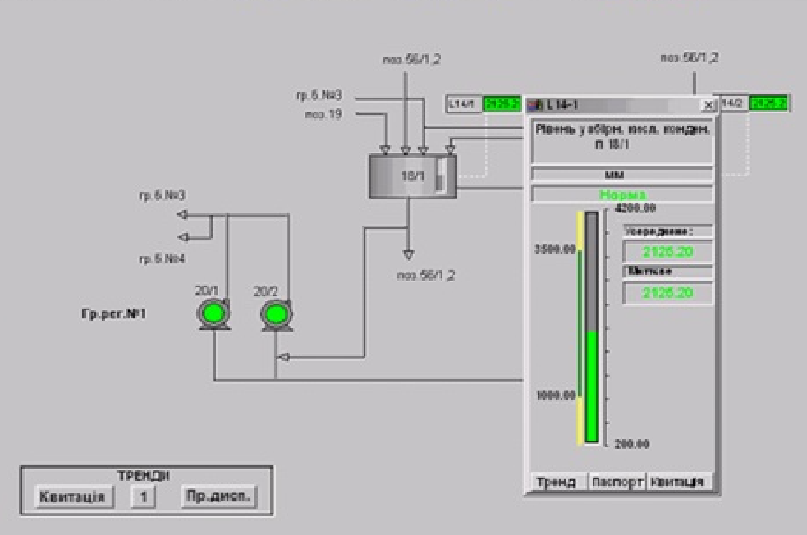

Рисунок 1.1. Мнемосхема комп’ютерної системи автоматизації технологічним збірником конденсату стерильної пари

**РОЗДІЛ 2. Аналіз автоматизованих систем моніторингу та регулювання конденсату чистої пари у фармацевтичному технологічному процесі.**

### Аналіз технологічного процесу як об’єкта керування

Аналіз технологічного процесу в контексті управління передбачає комплексне дослідження та систематичну оцінку усіх його складових з метою виявлення резервів підвищення ефективності, автоматизації та оптимізації виробничих операцій. Такий аналіз охоплює вивчення взаємозв’язків і взаємодії між окремими стадіями технологічного циклу, ідентифікацію критичних параметрів, а також статистичний і функціональний аналіз технологічних даних. Результатом є визначення ключових факторів, що безпосередньо впливають на продуктивність, якість і безпеку виробництва. Отримані висновки формують фундамент для розробки ефективних стратегій управління, впровадження автоматизованих систем контролю і регулювання, а також удосконалення технологічних процесів з метою досягнення максимальних виробничих результатів при мінімізації витрат і ризиків.

### Конструктивні та функціональні характеристики збірника конденсату стерильної пари

Збірник конденсату стерильної пари є критичною складовою фармацевтичного виробництва, що забезпечує безперервність технологічного циклу та підтримку високих стандартів якості продукції. Конструктивно він виконаний у вигляді вертикального циліндричного апарату зі звареної нержавіючої сталі, обладнаного плоскою кришкою та днищем. Його основна функція полягає у накопиченні та зберіганні конденсату стерильної пари, який утворюється внаслідок роботи поверхневих конденсаторів апаратів високотемпературного нагріву (ВТН).

Геометричні параметри збірника мають оптимізовані розміри: діаметр становить 2000 мм, висота – 3000 мм, а об’єм ємності дорівнює 20 м³. Ці характеристики забезпечують достатній резервуар для накопичення конденсату та гарантують стабільність процесу повернення конденсату у виробничий цикл. Таким чином, збірник є важливою ланкою у системі технологічного управління, сприяючи підвищенню енергоефективності та раціональному використанню ресурсів.

### Структурно-логічна схема збірника конденсату стерильної пари

Для ефективного управління процесом збору та використання конденсату розроблена структурно-логічна схема, яка включає такі основні компоненти:

1. **Функціональні блоки збірника:**До них належать датчики рівня, температури і тиску конденсату, електромагнітні клапани для регулювання потоку рідини, а також виконавчі механізми, які забезпечують автоматизацію процесу збору і відведення конденсату.
2. **Взаємозв’язки між компонентами:**Лінії комунікації, що з’єднують окремі елементи системи, забезпечують передачу інформації про параметри конденсату і команди управління між датчиками, контролерами і виконавчими пристроями.
3. **Логічні блоки обробки сигналів:**Ці блоки відповідають за аналіз вхідних даних (наприклад, контроль рівня рідини або температури) і формування відповідних вихідних команд для регуляторів та клапанів, що забезпечує динамічний контроль за станом системи.
4. **Контрольні параметри:**В схемі закладені основні технологічні параметри – рівень конденсату, температура, тиск, а також інші характеристики, що мають значення для стабільного функціонування збірника і пов’язаних з ним виробничих процесів.
5. **Вхідні і вихідні сигнали:**Система отримує сигнали від датчиків (вхідні) та передає керуючі команди на виконавчі пристрої (вихідні), що забезпечує інтегроване управління технологічним процесом.

Розроблена схема надає наочне уявлення про роботу збірника конденсату стерильної пари як складного технологічного апарату з врахуванням взаємодії його складових. Вона є інструментом для проектування, налагодження та аналізу систем управління, що дозволяє оптимізувати роботу обладнання, підвищити його надійність і безпеку, а також покращити якість фармацевтичної продукції. Завдяки структурно-логічному моделюванню забезпечується прозорість потоків сигналів і даних, що сприяє швидкому виявленню і усуненню потенційних дефектів у процесі управління. [2].

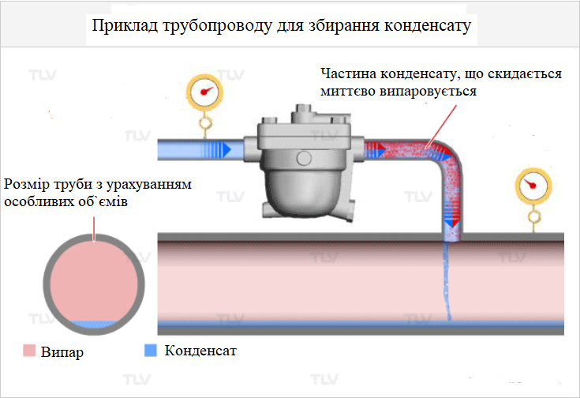

Рисунок 2.1. Приклад трубопроводу для збирання конденсату

На рисунку 2.2 показано: вхідна координата: витрата конденсату стерильної пари, збурюючі: температура T та густина , вихідна: рівень L.

**Fn**

**Fc**

**T**

**ρ**

**L**

Рисунок 2.2. Структурно - логічна схема збірника, як об’єкта керування

Висновки: було проведено аналіз технологічного процесу збірника конденсату стерильної пари в фармацевтичному виробництві. В результаті цього аналізу були визначені вхідні та вихідні значення, тобто параметри, які вводяться в процес та отримуються в результаті його проведення. Була побудована структурно-логічна схема, яка відображає взаємодії та послідовність різних етапів технологічного процесу збірника.

**РОЗДІЛ 3. Розробка та аналіз математичних моделей процесу моніторингу та регулювання конденсату чистої пари у фармацевтичному технологічному процесі.**

Рівняння матеріального балансу для апарата зі стоком описує збереження речовини під час проходження рідини через цей апарат, незалежно від того, як вона подається. Це рівняння виражає рівність між сумою вхідних потоків рідини в апарат і сумою вихідних потоків, включаючи стікання (сток) рідини з апарату. В інших словах, рівняння матеріального балансу дозволяє відстежувати рух рідини через апарат, враховуючи вхідні, вихідні та стокові потоки рідини.

(3.1)

де - кількість рідини, яка надходить в апарат;

- кількість рідини, яка накопичується в апараті об'ємом V;

- кількість рідини, яка виходить з апарату.

Залежність витрати стоку від рівня рідини в апараті описується рівнянням:

*,* (3.2)

де - густина кубового залишку;

- висота рівня рідини в апараті;

- поперечний перетин регулюючого органу на лінії стоку;

- коефіцієнт витрати регулюючого органу;

- прискорення вільного падіння.

Після підстановки цих значень в рівняння (3.1) воно набуде вигляду:

*,* (3.3)

де   
 - поперечний перетин апарату;

- витрата рідини на притоці.

Розділимо ліву і праву частини отриманого рівняння на *dt* і в результаті отримаємо:

, (3.4)

Зміна температури може суттєво впливати на об'єм рідини в апараті, оскільки багато рідин здатні значно розширюватися або звужуватися під дією температурних змін. Якщо конструктивні параметри апарату, такі як його розміри або поперечний перетин, залишаються незмінними при зміні температури, то зміна густини рідини може викликати значні коливання рівня рідини в апараті. Врахування залежності густини рідини від температури є важливим аспектом в рівнянні матеріального балансу, яке описує рух рідини через апарат.

4o

де  - густина рідини відповідно при температурі *T* i *To*;

- коефіцієнт об’ємного розширення.

Враховуючи залежність (3.5) рівняння (3.4) набуде вигляду:

(3.6)

При розгляді зміни рівня рідини в апараті з урахуванням стоку рідини, враховуються такі змінні параметри, як витрата притоку , рівень рідини L та густину рідини ρ. Однак, якщо також має місце стік рідини, то до цих параметрів додається ще поперечний перетин регулюючого органу та температура T.

Зазначимо, що допустима зміна рівня рідини за технологічним регламентом , тобто , де ;- відповідно максимальне i мінімальне значення piвня.

Наведемо відхилення цих величин від їх номінальних значень:

Після встановлення значень витрат притоку, рівня рідини, густини, поперечного перетину регулюючого органу та температури в рівнянні (3.6), проводяться певні математичні операції, такі як перетворення та вилучення доданків малої важливості. В результаті отримується лінеаризована математична модель, яка має спрощений вигляд, де враховані лише лінійні залежності між величинами, не враховуючи несуттєві доданки.

(3.7)

З рівняння (3.7) вилучаємо статичну характеристику моделі:

(3.8)

Після цього отримаємо динамічну характеристику:

(3.9)

Переносимо доданки з параметром в ліву частину рівняння, а всі інші у праву:

(3.10)

Множимо та ділимо змінні величини обох частин рівняння (3.10) на їх номінальні значення:

(3.11)

Нехай, тоді поділимо ліву і праву частини рівняння (3.11) на П:

Запишемо рівняння (3.12) у відносній формі, для цього введемо наступні позначення:

Тоді отримаємо математичну модель збірника конденсату сокової пари:

де

Враховуючи математичну модель (3.13), одержуємо диференціальне рівняння ланки АСР:

Записуємо рівняння (3.13) за допомогою визначника Лапласа:

З рівняння (3.13) можна зрозуміти, що крива розгону збірника, розглянутого як об'єкт керування, може бути описана диференціальним рівнянням аперіодичної динамічної системи першого порядку. Це означає, що поведінка цього об'єкту може бути аналізована з використанням математичної моделі, яка містить похідні від змінних по часу першого порядку. Передавальні функції, які описують зв'язок між різними каналами збірника, матимуть певний вигляд, відповідно до властивостей цієї динамічної системи.

‑

‑

‑

‑

Висновки: була розроблена математична модель об'єкта керування, яка описує поведінку збірника конденсату стерильної пари. Ця модель включає рівняння матеріально-теплового балансу, яке враховує взаємодії між різними параметрами системи, такими як витрати, рівень рідини, густинa та температура. Результатом розробки математичної моделі є передавальна функція, яка відображає залежність між вхідними та вихідними сигналами системи, і може бути використана для подальшого проектування та налагодження системи керування стерильною парою.

**РОЗДІЛ 4. Розробка та аналіз математичних моделей контуру моніторингу та регулювання конденсату чистої пари у фармацевтичному технологічному процесі**.

З регламенту параметри для збірника конденсату стерильної паринаступні:

- витрата речовини

- температура аміачної селітри

- поперечний перетин регулюючого органу м2;

- густина конденсату /;

- кількість суміші в апараті m = 1500 кг;

- рівень рідини в апараті ;

- коефіцієнт витрати через регулюючий орган - ;

- прискорення вільного падіння - ;

- коефіцієнт об’ємного розширення – К.

Поперечний перетин апарата знаходимо за формулою:

**> **

*Sp* = 0.00001055585м2

Об’єм суміші в апараті, яка може змінюватися:

**> **

*V* = 1.586206897

Знайдемо сталу часу об’єкта керування:

**> **

*τ* = 21.84137932 c.

Коефіцієнти передачі об’єкта:

**> **

*К1 = 2.000000*

**> **

*К2 = -3.33333334*

*К3 = 0,71500000*

**> **

**> **

Диференціальне рівняння, яке описує об’єкт керування:

Передавальні функції об’єкта без ланки запізнення:

|  |  |
| --- | --- |
|  |  |
|  |  |

З цих рівнянь видно, що у динамічному відношенні об’єкт – це аперіодична ланка першого порядку.

Тому що регулювання здійснюється за каналом рівень - приплив, то час запізнення визначається відношенням об’єму рідини до витрати припливу:

**> **

τz = 28.551724146 c

Передавальна функція об’єкта керування з урахуванням часу запізнення за каналом регулювання має вид:

Після розрахунку модель передавальної функції без часу запізнення має такий вигляд:

Перехідний процес за каналом регулювання, враховуючи 5% зону та час запізнення зображений на рис. 4.1.

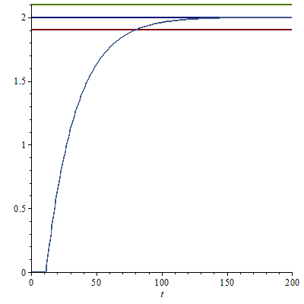

Рисунок 4.1. Крива перехідного процесу об’єкта керування

На графіку видно, що час регулювання становить 82с.

Графіки частотних характеристик показані на рисунках 4.2. - 4.5.

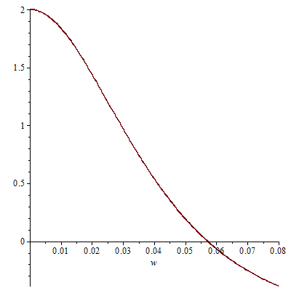

Рисунок 4.2. Дійсна частотна характеристика

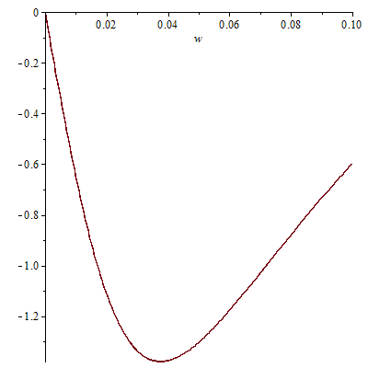

Рисунок 4.3. Уявна частотна характеристика

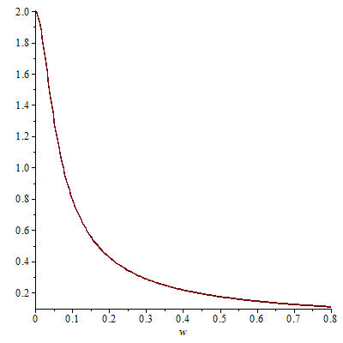

Рисунок 4.4. Амплітудо-частотна характеристика

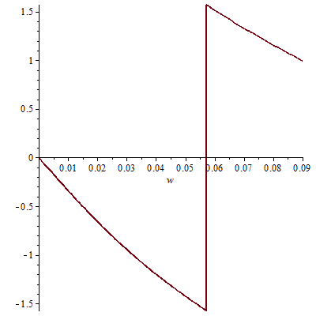

Рисунок 4.5. Фазо - частотна характеристика

Висновки: Було розроблено математичну модель, що описує поведінку технологічного апарату під час його роботи, що дозволило визначити передавальну функцію, яка відображає зв'язок між вхідними та вихідними сигналами системи. Розраховано час запізнення між вхідним та вихідним сигналами, побудовано криву перехідного процесу та графіки частотних характеристик для аналізу впливу різних частот на вихідний сигнал системи.

**РОЗДІЛ 5. Теоретичні дослідження математичних моделей системи моніторингу та регулювання конденсату чистої пари у фармацевтичному технологічному процесі.**

## 5.1. Розробка структурної схеми одноконтурної САР рівня конденсату чистої пари

Одноконтурні системи автоматичного керування (АСК) призначені для підтримання стабільного значення одного технологічного параметра (вихідної координати) в умовах впливу різноманітних збурень на об'єкт керування. Архітектура такої системи включає регулятор, виконавчий механізм, регулюючий орган, технологічний об’єкт, датчик та проміжний перетворювач, які взаємодіють у межах одного замкнутого контуру. Завдяки узгодженій роботі всіх складових забезпечується підтримка постійного рівня контрольованого параметра, незважаючи на зовнішні чи внутрішні впливи.

Кожна ланка структурної схеми моделюється за допомогою передавальної функції: регулятор характеризується функцією W_p(s), виконавчий механізм — W_2(s), регулюючий орган — W_3(s), технологічний об’єкт — W_4(s), датчик — W_5(s), а проміжний перетворювач — W_6(s). Такий підхід дозволяє формалізувати та аналізувати динамічні властивості системи на всіх її етапах.

Одноконтурні АСК широко застосовуються у різноманітних галузях промисловості, зокрема в автоматизації виробничих процесів, енергетиці, транспорті та інших сферах, де необхідно забезпечити стабільність технологічних параметрів. Вони ефективно протидіють впливу збурень і змін у вхідних сигналах, підтримуючи належний рівень функціонування системи. Використання одноконтурних систем автоматичного керування сприяє підвищенню продуктивності, надійності та загальної ефективності технологічних процесів.

У межах даного дослідження планується розробка одноконтурної системи автоматичного регулювання (АСР) рівня, при цьому будуть визначені або обрані відповідні передавальні функції для кожної динамічної ланки системи. Це забезпечить адекватне моделювання їх поведінки та взаємодії, що є критично важливим для точного налаштування системи та ефективного регулювання технологічного параметра.

На рисунку 5.1. представлена структурна схема стабілізації АСР рівня.

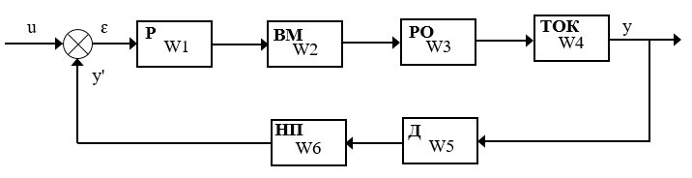

Рисунок 5.1. Структурна схема АСР стабілізації рівня рідини

Переваги одноконтурних систем автоматичного керування (АСК):

1. Простота конструкції та реалізації. Одноконтурні АСК характеризуються відносно простою архітектурою, що суттєво спрощує процес їх розробки, впровадження та налаштування. Застосування базових алгоритмів керування сприяє зниженню складності як апаратної, так і програмної частини системи, що забезпечує швидке та надійне введення в експлуатацію без необхідності у висококваліфікованому обслуговуванні.
2. Висока ефективність стабілізації одного параметра. Одноконтурні системи оптимізовані для підтримки сталості конкретного технологічного параметра, що забезпечує точний і надійний контроль. Такий підхід дозволяє мінімізувати вплив збурень на вихідний сигнал без значного ускладнення системи чи зайвого навантаження на обчислювальні ресурси.
3. Швидкодія та оперативність реагування. Завдяки мінімальній кількості ланок в системі та відсутності складних багатоконтурних взаємодій, одноконтурні АСК демонструють швидку реакцію на зміни вхідних сигналів і зовнішні збурення. Ця особливість особливо цінна у застосуваннях, де критичним є час реакції системи, наприклад, у технологічних процесах із високою динамікою змін.

Недоліки одноконтурних систем автоматичного керування (АСК):

1. Обмеженість функціональних можливостей. Одноконтурні АСК орієнтовані виключно на контроль одного параметра, що не дозволяє реалізувати комплексне багатопараметричне керування. Це суттєво знижує їх придатність у складних технологічних системах, де необхідно враховувати взаємодію численних змінних та підтримувати оптимальні режими роботи.
2. Підвищена чутливість до зовнішніх і внутрішніх збурень. Фокус на підтримці стабільності єдиного параметра робить такі системи вразливими до несприятливих впливів на інші, неконтрольовані параметри. Відсутність корекції багатьох взаємопов’язаних факторів може призводити до зниження загальної ефективності регулювання, що потребує додаткових заходів з налаштування та оптимізації.
3. Обмежена адаптивність і гнучкість. Одноконтурна структура не забезпечує достатньої гнучкості у випадках, коли умови роботи системи змінюються або коли виникає потреба в адаптивному, комплексному підході до керування. Така особливість обмежує застосування одноконтурних АСК у динамічних, багатофакторних середовищах, де необхідна інтеграція численних керованих параметрів.
4. Відсутність забезпечення оптимального керування в реальному часі. Простота алгоритмів одноконтурних систем, хоча й є перевагою у контексті реалізації, водночас не дозволяє повністю враховувати всі можливі варіанти впливів на систему. Це може призводити до неефективного розподілу ресурсів регулювання та недостатньої адаптивності у складних або мінливих режимах експлуатації.

## 5.2. Розрахунок перехідних процесів і частотних характеристик об'єкта

Пропорційно-інтегральний регулятор (ПІ-регулятор) як засіб стабілізації рівня в технологічних процесах

Пропорційно-інтегральний регулятор (ПІ-регулятор) є одним із ключових інструментів автоматичного керування, широко застосовуваним для стабілізації рівня в технологічних процесах. Основна перевага ПІ-регулятора полягає в інтеграції двох фундаментальних складових: пропорційної та інтегральної, що забезпечує ефективне регулювання в умовах динамічних змін і наявності збурень.

1. Компенсація сталих похибок регулювання. Пропорційна складова ПІ-регулятора реагує на відхилення регульованого параметра від заданого значення, формуючи коригувальний вплив, пропорційний величині похибки. Такий підхід дозволяє швидко зменшувати відхилення рівня від встановленої величини, забезпечуючи оперативне реагування системи на зміни.
2. Інтегральна компенсація накопичених похибок. Інтегральна складова регулятора здійснює накопичення інтегралу похибок за часом, що сприяє усуненню залишкових, постійних відхилень, які не усуваються пропорційною частиною. Завдяки цьому забезпечується зниження статичної помилки системи, що критично для досягнення високої точності підтримки заданого рівня.
3. Налаштування адаптивності регулятора. Коефіцієнти пропорційності (Kp) та інтегрування (Ki) є ключовими параметрами ПІ-регулятора, які можна варіювати для адаптації його роботи під специфіку технологічного процесу. Така настройка дозволяє оптимізувати швидкість реакції, чутливість до змін та стійкість системи в різних експлуатаційних умовах.
4. Зменшення коливань вихідного сигналу. Інтегральна складова сприяє згладженню коливань регулюючого впливу, що особливо важливо в технологічних процесах, де надмірні флуктуації рівня можуть негативно впливати на якість продукції чи безпеку експлуатації.

Обмеження та виклики застосування ПІ-регулятора

Незважаючи на значні переваги, застосування ПІ-регулятора має певні обмеження:

Перенасичення вихідного сигналу. У швидкозмінних процесах інтегральна складова може викликати накопичення надмірної корекції, що призводить до перенасичення вихідного сигналу та потенційного нестабільного режиму роботи.

Затримки у динаміці відповіді. Високі значення інтегрального часу можуть викликати затримки в реакції системи, що негативно позначається на швидкодії регулювання.

екомендації щодо оптимізації роботи ПІ-регулятора

Для забезпечення ефективної та стабільної роботи ПІ-регулятора необхідно враховувати низку важливих аспектів:

1. Точне налаштування параметрів. Вибір оптимальних значень коефіцієнтів Kp і Ki має базуватися на детальному аналізі динамічних характеристик технологічного процесу. Занадто високі коефіцієнти можуть спричинити нестабільність і коливання, а надто низькі – призвести до затримок у регулюванні та недостатньої компенсації похибок.
2. Динамічний аналіз процесу. Визначення часів запізнення, наростання і осідання реакції системи є необхідною умовою для адекватного моделювання та налаштування регулятора. Такі характеристики отримують на основі експериментальних спостережень або математичного моделювання.
3. Тестування і валідація системи. Після початкового налаштування ПІ-регулятора проводять комплексне тестування для перевірки стабільності, стійкості до збурень, а також адекватності реакції на різні умови експлуатації.
4. Впровадження адаптивних методів керування. У разі значних змін параметрів процесу в часі доцільно застосовувати адаптивні регулятори, які здатні автоматично коригувати свої параметри в режимі реального часу, забезпечуючи оптимальний рівень керування.
5. Систематичний моніторинг і технічне обслуговування. Регулярне відстеження роботи ПІ-регулятора, калібрування датчиків та діагностика виконавчих механізмів є важливими для підтримки надійності і точності системи протягом усього циклу експлуатації.

Загалом, ПІ-регулятор є ефективним засобом автоматичного керування, що дозволяє підтримувати стабільність рівня в технологічних процесах, завдяки здатності швидко реагувати на зміни, усувати сталу похибку і зменшувати коливання регульованого параметра. Однак для досягнення максимальної ефективності його застосування вимагає ретельного налаштування і врахування специфіки керованого об’єкта.

Передавальна функція ПІ – регулятора буде:

де  і  - коефіцієнт підсилення та час інтегрування регулятора.

У якості ВМ беремо пневматичний.

**> **



Регулюючий орган та нормуючий проміжний перетворювач вихідного сигналу в системі автоматичного керування можуть виконувати роль підсилювальних динамічних ланок з певними передавальними функціями.

**> **



**> **



Технологічний об'єкт керування з часом запізнення записується передавальною функцією:

**> **



Передавальна функція датчика рівня, який вимірює рівень в установці за допомогою ультразвукового рівнеміра, може бути представлена як підсилювальна динамічна ланка. Ця функція визначає залежність між виміряним значенням рівня та вихідним сигналом датчика, який може бути підсилено, щоб забезпечити відповідну амплітуду сигналу для подальшої обробки в системі автоматичного керування.

**> **



Знаходимо передавальну функцію еквівалентного об'єкта керування:

Знайдемо передавальну функцію еквівалентного об'єкта керування:

 (5.2)

Підставивши в останнє рівняння вищеназвані передавальні функції, маємо:

**> **



Крива перехідного процесу еквівалентного об'єкта керування матиме вигляд, показаний на рисунку 5.2.

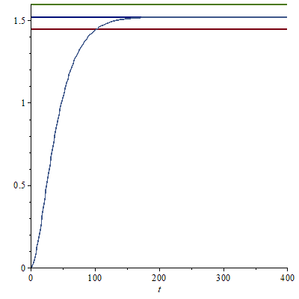

Рис. 5.2. Перехідний процес еквівалентного об’єкта керування

**5.3. Розрахунок оптимальних налагоджень регулятора методом Нікольса-Циглера**

Найбільш розповсюджений частотний метод розрахунок параметрів налагодження регуляторів. У загальному випадку передавальну функцію АСР можна записати у вигляді:

якщо передавальна функція одержана для каналу зміни завдання регулятора, або

для каналу збурення.

Для обох випадків характеристичне рівняння системи регулювання має вигляд:

,

а в частотній формі

(5.5)

де – передавальна функція регулятора та об’єкта регулювання відповідно.

Рівняння (5.5) можна записати так:

(5.6)

де – амплітудно-частотна характеристика відповідно регулятора та об’єкта; – фазочастотна характеристика відповідно регулятора то об’єкта.

Рівняння (5.6) можна записати у формі системи двох рівнянь:

(5.7)

(5.8)

З використанням рівнянь (5.7) та (5.8) розрахунок ведеться лише для пропорційної частини регулятора. З рівняння (5.8) знаходиться частота, при якій воно виконується. Ця частота називається критичною . Якщо підставити значення у рівняння (5.7), то одержуємо оптимальні параметри регулятора:

Для ПІ-регулятора

Використовуючи пакет прикладних програм Maple; введемо відповідні дані та отримаємо графіки ДЧХ, УЧХ, АЧХ, ФЧХ еквівалентного об’єкту

Побудову графіків проводимо, використовуючи програмні методи:

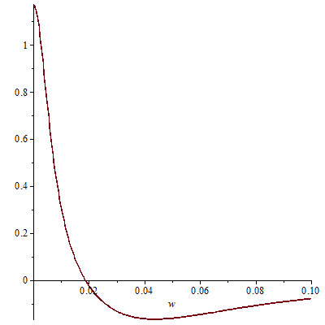

Рис. 5.3. Дійсна частотна характеристика еквівалентного об’єкта

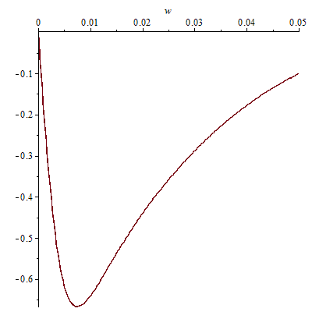

Рис. 5.4. Уявна частотна характеристика еквівалентного об’єкта

Побудуємо амплітудо-частотну та фазо-частотну характеристики , щоб визначити параметри регулятора .

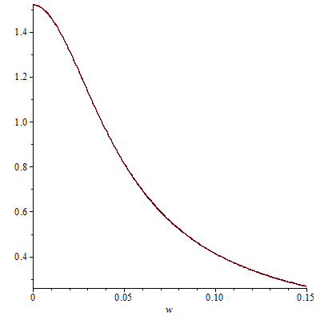

Рисунок 5.5. Амплітудно-частотна характеристика еквівалентного об’єкта

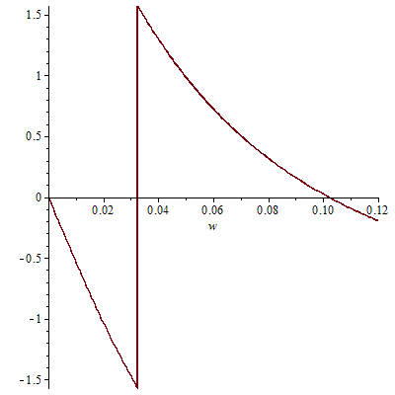

Рисунок 5.6. Фазо-частотна характеристика еквівалентного об’єкта керування

З графіка ФЧХ (рисунок 5.6) визначаємо значення критичної частоти . Потім, використовуючи значення , на графіку АЧХ (рисунок 5.5) знаходимо критичну амплітуду коливань .

Крива перехідного процесу еквівалентного об'єкта керування матиме вигляд, показаний на рисунку 5.7.



Рисунок 5.7. Перехідний процес еквівалентного об’єкта керування

## 5.4. Розрахунок математичної моделі САР, передавальні функції і частотні характеристики

Розрахувавши параметри для ПІ-регулятора, отримаємо передавальну функцію регулятора:

**> **



Передавальна функція системи керування:

**> **



Частотні характеристики САР показані на рисунках 5.8-5.11.



Рис. 5.8. Дійсна частотна характеристика САР



Рис. 5.9. Уявна частотна характеристика САР

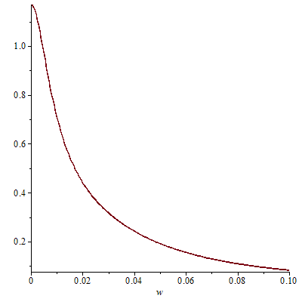

Рис. 5.10. Амплітудно - частотна характеристика САР

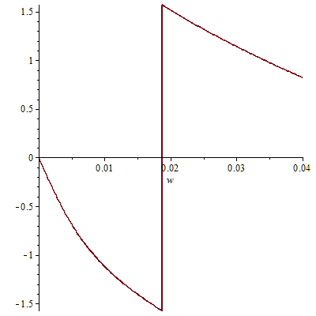

Рис. 5.11. Фазо - частотна характеристика САР

Графік кривої перехідного процесу приведений на рис.5.12.

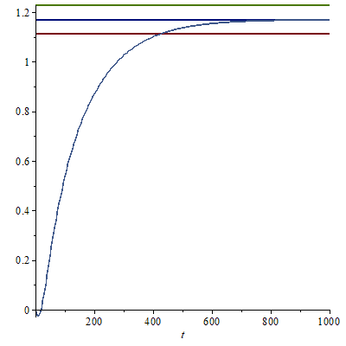

Рис. 5.12. Графік кривої перехідного процесу

З графіка на рисунку 5.12 видно, що перехідний процеc аперіодичний, час регулювання дорівнює близько 430 сек., а перерегулювання відсутнє.

Висновки: була Було розроблено структурну схему одноконтурної системи керування рівнем. Проведено розрахунок перехідного процесу та частотних характеристик еквівалентного об'єкта керування. Для налаштування регулятора використано метод Нікольса-Циглера, що дозволило визначити передавальну функцію системи керування та її частотні характеристики. Графік перехідного процесу показав, що процес є аперіодичним, з часом регулювання близько 430 секунд, при цьому перерегулювання відсутнє.

**РОЗДІЛ 6. Розробка функціональної схеми АСК ТП системи моніторингу та регулювання конденсату чистої пари у фармацевтичному технологічному процесі.**

**6.1. Розробка функціональної схеми автоматизації збірника конденсату чистої пари**

Функціональна схема автоматизації являє собою візуальне зображення кроків та рішень, які включаються в автоматизований процес або робочий потік. Вона використовує символи, форми та стрілки, щоб проілюструвати логічну послідовність дій, умов та рішень.

Функціональна схема включає наступні основні компоненти:

- Вимірювальні перетворювачі температури, тиску, витрати та рівня конденсату у збірнику;

- Програмований логічний контролер (ПЛК), що виконує обробку сигналів, логіку регулювання та керування виконавчими механізмами;

- Виконавчі механізми — електроприводи клапанів, насосні агрегати;

- Людино-машинний інтерфейс (HMI), що дозволяє оператору спостерігати за станом системи в реальному часі та вносити необхідні корективи;

- Сигнальні тракти для передавання даних між датчиками, контролером і HMI.

Система працює за контуром зворотного зв’язку: сигнал від датчика передається на ПЛК, де порівнюється із заданим значенням. Якщо є відхилення — активується виконавчий механізм, який коригує подачу пари або відведення конденсату. Такий принцип забезпечує стабільність параметрів процесу та якість кінцевого продукту.

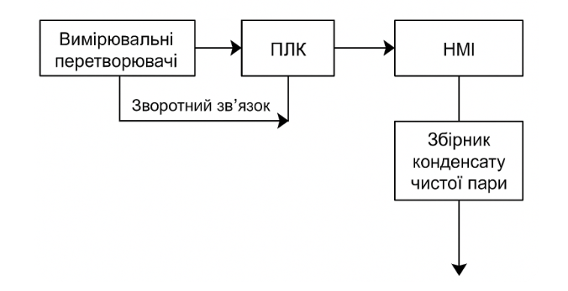

Рис. 6.1. Функціональна блок-схема АСК ТП

На рисунку 6.2 представлено деталізовану функціональну схему автоматизації технологічного об’єкта, яка показує розміщення вимірювальних приладів, регулятора, виконавчого механізму та їх взаємозв’язки.

Ця схема дозволяє перейти від загальної концепції до конкретної реалізації втоматизованої системи регулювання рівня конденсату.

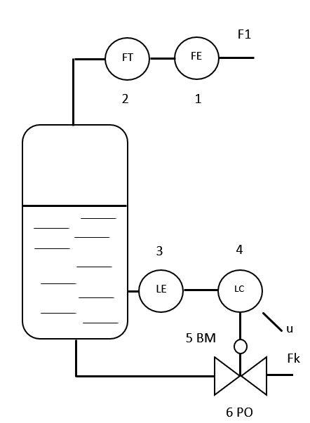

Рис. 6.2. Функціональна схема автоматизації збірника конденсату стерильної пари одноконтурним АСР

Схема призначена для підтримання сталого рівня конденсату в ємності, що забезпечує стабільність технологічного процесу очищення або стерилізації, характерного для фармацевтичного виробництва.

### **Опис елементів схеми:**

1. **FE – Flow Element (1)** – первинний вимірювальний перетворювач витрати. Вимірює потік вхідної пари або рідини.
2. **FT – Flow Transmitter (2)** – перетворює аналоговий сигнал з FE у стандартний сигнал (наприклад, 4–20 мА) для передавання до контролера або вищого рівня системи керування.
3. **LE – Level Element (3)** – первинний вимірювальний перетворювач рівня, що безпосередньо фіксує поточний рівень рідини (конденсату) в резервуарі.
4. **LC – Level Controller (4)** – регулятор рівня. Порівнює поточний рівень з заданим і формує сигнал керування.
5. **BM – Block Module (5)** – передає керуючий сигнал з LC на виконавчий механізм.
6. **PO – Pneumatic Output (6)** – пневматичний або електричний виконавчий механізм, який регулює витрату через клапан Fk залежно від керуючого сигналу u.

### **Принцип роботи:**

Конденсат надходить у резервуар і поступово заповнює його.

Рівень рідини фіксується за допомогою **LE (3)**, що передає значення у **LC (4)**.

Регулятор **LC** порівнює виміряний рівень з заданим (уставкою) та, у разі відхилення, формує сигнал **u**, який надходить через **BM (5)** на виконавчий механізм **PO (6)**.

**PO (6)** відкриває або закриває клапан **Fk**, регулюючи тим самим витрату конденсату та стабілізуючи рівень у резервуарі.

Додатково вхідна витрата контролюється **FE (1)** та **FT (2)** для моніторингу кількості пари, що надходить до ємності, і може бути використана як збурення в регуляторі.

Ця система реалізує класичний принцип **регулювання за відхиленням**, де ціль — мінімізувати різницю між фактичним і заданим рівнем рідини.  
Використання автоматизованих вимірювачів і керуючих елементів забезпечує точність і безперервність процесу регулювання в умовах фармацевтичного виробництва, де дотримання параметрів критично важливе.

## 6.2. Автоматизація збірника конденсату стерильної пари

У межах даної дипломної роботи обрано режим безпосередньо-цифрового керування, який характеризується безпосередньою передачею керуючих сигналів від цифрових датчиків до виконавчих механізмів без проміжного використання аналогових сигналів або перетворювачів. Такий підхід передбачає формування та передачу управляючих впливів у вигляді дискретних числових значень або логічних сигналів, що забезпечує високоточний і оперативний контроль над технологічними процесами чи технічними системами.

Безпосередньо-цифрове керування є однією з ключових технологій сучасної автоматизації, широко застосовуваною у різних галузях промисловості, телекомунікацій, електроніки, медицини та інших високотехнологічних сферах. Основними перевагами цього режиму є висока швидкість передачі цифрової інформації, зменшення втрат при передаванні сигналів та стійкість до електромагнітних завад, які суттєво ускладнюють роботу аналогових систем.

Застосування безпосередньо-цифрового керування сприяє підвищенню точності та швидкодії управлінських дій, оскільки відсутність проміжних аналогових перетворень мінімізує часові затримки та спотворення сигналів. Крім того, цифровий режим керування забезпечує більшу гнучкість при налаштуванні та масштабуванні систем, полегшуючи інтеграцію з комп’ютерними технологіями, програмованими логічними контролерами (ПЛК) та сучасними засобами обробки даних.

Таким чином, безпосередньо-цифровий режим управління є ефективним рішенням для побудови сучасних автоматизованих систем з високими вимогами до швидкості, точності та надійності функціонування. [3].

Окрім раніше зазначених переваг, безпосередньо-цифровий режим керування володіє низкою суттєвих додаткових переваг, які підвищують його привабливість для застосування у високотехнологічних системах автоматизації.

По-перше, цифрові сигнали забезпечують підвищену точність і надійність системи. На відміну від аналогових, цифрові сигнали значно менш уразливі до дрифту та електромагнітних шумів, що сприяє зменшенню похибок вимірювань і регулювань, підвищуючи стабільність і якість контролю.

По-друге, цифрові системи вирізняються високою гнучкістю в програмуванні та конфігуруванні. Можливість швидкої перепрограмування алгоритмів керування та адаптації до нових експлуатаційних умов без необхідності апаратних змін значно спрощує модернізацію систем і знижує експлуатаційні витрати.

По-третє, відсутність складних аналогових схем призводить до зниження вартості технічного обслуговування та підвищення надійності. Мінімізується ймовірність відмов через зношування компонентів чи порушення роботи аналогових елементів, що підвищує експлуатаційну безперервність систем.

По-четверте, безпосередньо-цифрове керування забезпечує високу сумісність та інтеграцію з іншими цифровими технологіями — комп’ютерними системами, мережевими протоколами, базами даних. Це створює передумови для формування комплексних систем керування з централізованим збором і аналізом даних, підвищуючи узгодженість дій різних складових автоматизованих комплексів.

По-п’яте, цифрові технології відкривають можливості для впровадження віддаленого моніторингу і керування через мережеві інтерфейси або Інтернет. Така функціональність є особливо цінною для розподілених або географічно віддалених об’єктів, забезпечуючи оперативний доступ до системи і зниження витрат на виїзне обслуговування.

Таким чином, режим безпосередньо-цифрового керування є потужним інструментом управління технологічними процесами, що поєднує високу точність, адаптивність, надійність та інтеграційну здатність, що робить його незамінним у сучасних промислових і технічних застосуваннях.

### Складові стандартної конфігурації мікропроцесорної системи технологічного керування (МСТКУ-М)

У базовій комплектації МСТКУ-М передбачено наступні функціональні блоки:

* **РГ1 і РГ2** — блоки гальванічної розв’язки вхідних і вихідних сигналів, які забезпечують захист мікропроцесорного контролера від коротких замикань у схемах живлення датчиків і виконавчих пристроїв.
* **АЦП (анало-цифровий перетворювач)** та **ЦАП (цифро-аналоговий перетворювач)** — призначені для перетворення сигналів між аналоговою та цифровою формами.
* **ЦИП (цифро-імпульсний перетворювач)** — виконує дискретизацію та кодування імпульсних сигналів.
* **ЦДП (цифро-дискретний перетворювач)** і **ДЦП (дискретно-цифровий перетворювач)** — забезпечують взаємне перетворення дискретних та цифрових сигналів.
* **АЛГО (блок алгоритмічного перетворення)** — реалізує обробку та формування керуючих сигналів згідно з заданими алгоритмами управління.

МСТКУ-М функціонує із застосуванням уніфікованих струмових сигналів, що забезпечує стандартизацію і стабільність роботи.

### Функціональні обов’язки оператора-технолога

Робоче місце оператора-технолога є центральним вузлом управління і контролю технологічних процесів на виробництві. Основні функції оператора включають:

1. **Моніторинг параметрів технологічних процесів:** Постійний контроль ключових параметрів (температура, тиск, швидкість, рівень) для підтримки стабільної роботи обладнання та процесів.
2. **Управління виробничим обладнанням:** Налаштування, запуск, зупинка і регулювання технічних засобів з метою досягнення оптимальної продуктивності.
3. **Діагностика та усунення несправностей:** Виявлення відхилень і своєчасне усунення технічних проблем, що забезпечує безперервність технологічного циклу.
4. **Ведення технологічної документації:** Оформлення журналів, звітів і протоколів для фіксації ходу процесів і технічного стану систем.
5. **Забезпечення безпеки та якості:** Виконання вимог з охорони праці, техніки безпеки, а також стандартів якості виробництва.

### Додаткові обов’язки оператора-технолога

Окрім основних функцій, оператор виконує низку додаткових завдань, що підвищують ефективність виробництва:

1. **Навчання персоналу:** Підготовка та підтримка кваліфікації співробітників, організація тренінгів для освоєння нових технологій.
2. **Взаємодія з іншими службами:** Координація з технічною підтримкою, службою якості, лабораторіями та постачальниками для оперативного вирішення технічних і організаційних питань.
3. **Аналіз і оптимізація процесів:** Вивчення технологічних параметрів, виявлення вузьких місць і впровадження покращень для підвищення продуктивності.
4. **Участь у впровадженні інновацій:** Тестування і адаптація нових технічних рішень, внесення пропозицій щодо технологічних інновацій.
5. **Моніторинг ефективності:** Постійний аналіз роботи систем для виявлення резервів підвищення продуктивності і зниження витрат.
6. **Управління ресурсами:** Контроль за раціональним використанням сировини, енергії та інших матеріальних ресурсів.
7. **Забезпечення відповідності нормативам:** Дотримання вимог стандартів і законодавчих актів у сфері безпеки та якості виробництва.

У комплексі ці функції сприяють стабільній, безпечній і високоефективній роботі технологічних процесів, що є ключовим чинником успішної діяльності підприємства на сучасному конкурентному ринку. [5].

У даному розділі представлено розробку функціональної схеми автоматизованої системи керування технологічним процесом (АСК ТП), зосередженої на моніторингу та регулюванні об’єму та параметрів конденсату чистої пари, що використовується у фармацевтичному виробництві.

Висновок: Запропонована та реалізована функціональна схема автоматизації збору конденсату стерильної пари є прикладом високоефективного технічного рішення, що поєднує в собі сучасні підходи до цифрового керування, моделювання і візуалізації процесів. Вона забезпечує підвищення точності та своєчасності моніторингу, ефективне регулювання технологічного параметра, а також гарантує відповідність виробничих процесів суворим вимогам якості, безпеки та нормативно-правовим стандартам фармацевтичної галузі.

# ВИСНОВОК

Автоматизація технологічних процесів у фармацевтичному виробництві є ключовим напрямом підвищення його ефективності, технологічної стійкості та відповідності вимогам належої виробничої практики (GMP). Особливу увагу в цьому контексті заслуговує впровадження SCADA-систем як високофункціональних інструментів диспетчеризації, візуалізації та інтегрованого управління параметрами технологічного середовища. У межах даної роботи було проведено комплексне дослідження технологічного процесу збору конденсату стерильної пари, що є критичним з огляду на забезпечення стерильності та стабільних умов виробництва у фармацевтичному циклі.

На основі функціонального аналізу об’єкта автоматизації визначено основні вхідні (керуючі) та вихідні (контрольовані) змінні, які мають першорядне значення для адекватної математичної формалізації процесу. Розроблено структурно-функціональну модель технологічного циклу у вигляді структурно-логічної схеми, що відображає причинно-наслідкові зв’язки між етапами обробки, конденсації, накопичення та регулювання рівня конденсату.

Для забезпечення можливості синтезу адекватного регулятора було сформовано математичну модель об’єкта автоматизації, яка включає рівняння матеріального та енергетичного балансу, а також передавальні функції, що описують динамічні властивості системи. Ця модель дозволила ідентифікувати інерційні характеристики та оцінити часові параметри запізнення, що є необхідними умовами для визначення режимів регулювання та стійкості системи керування.

У межах частотно-часового аналізу моделі було побудовано графіки перехідних процесів у відкритому та замкненому контурі, а також частотні характеристики (амплітудно-фазові і логарифмічні). Ці характеристики стали основою для аналітичного обґрунтування вибору параметрів ПІ-регулятора згідно з емпіричним методом налаштування Нікольса–Циглера. Результати моделювання свідчать про те, що система має аперіодичну реакцію з часом встановлення близько 330 секунд, що відповідає допустимому діапазону для фармацевтичних технологій.

Графічні інтерпретації частотних характеристик підтверджують достатній фазовий запас та стійкість замкненої системи, що забезпечує стабільне функціонування технологічного процесу навіть за умов змінних зовнішніх збурень. Ефективність розробленої одноконтурної автоматичної системи регулювання рівня конденсату стерильної пари проявляється у здатності точно підтримувати задані параметри процесу без ознак перерегулювання або коливальної нестабільності.

# ВИКОРИСТАНА ЛІТЕРАТУРА

1. **"Автоматизація технологічних процесів у фармацевтичній промисловості"** / Укладачі: О.В. Шевченко, І.С. Гуменюк. ‒ Київ: НТУУ "КПІ", 2019. ‒ 130 с.
2. Стенцель Й.І. Математичне моделювання технологічних об'єктів керування: Навч. посібник. – К: ІСДО. 1993. -328 с.
3. Целіщев О.Б. Математичні моделі технологічних об’єктів: Підручник. / О.Б. Целіщев, П.Й. Єлісєєв, М.Г. Лорія, І.І. Захаров – Луганськ: Вид-во Східноукр. нац. ун-ту, 2011. – 421 с., 54 іл., 21 табл., 60 бібліогр. назв.
4. **Інженерія та автоматизація в фармацевтичному виробництві"** / Укладачі: М.Д. Гончаренко, В.П. Яковенко. ‒ Одеса: ОНУ, 2022. ‒ 125 с.
5. А.О. Бобух. Автоматизовані системи керування технологічними процесами: Навч. посібник. – Харків: ХНАМГ, 2006. – 185 с.